Môn: Hoạt động trải nghiệm

Sinh hoạt dưới cờ: Triển lãm tranh tuyên truyền dự án Hành lang xanh

Ngày dạy: 30/09/2024
I. YÊU CẦU CẦN ĐẠT
1. Kiến thức
- Tích cực tham gia hoạt động giáo dục theo chủ đề của Đội Thiếu niên Tiền phong Hồ Chí Minh và của nhà trường.
2. Năng lực
Năng lực chung:
- Năng lực giao tiếp, hợp tác: khả năng thực hiện nhiệm vụ một cách độc lập hay theo nhóm; trao đổi tích cực với giáo viên và các bạn khác trong lớp.
- Năng lực tự chủ và tự học: biết lắng nghe và chia sẻ ý kiến cá nhân với bạn, nhóm vàGV. Tích cực tham gia các hoạt động trong lớp.
- Năng lực giải quyết vấn đề và sáng tạo: biết phối hợp với bạn bè khi làm việc nhóm, tư duy logic, sáng tạo khi giải quyết vấn đề.
Năng lực riêng:
- Trang trí hành lang lớp học.
- Xây dựng góc Nghệ thuật thiên nhiên.
3. Phẩm chất
- Chăm chỉ, trách nhiệm: có ý thức tự lập, tự giác tham gia hoạt động của trường lớp; có tinh thần làm việc nhóm tích cực và hiệu quả.
II. PHƯƠNG PHÁP VÀ THIẾT BỊ DẠY HỌC
1. Phương pháp dạy học
- Hoạt động nhóm, thực hành, trực quan.
- Nêu vấn đề và giải quyết vấn đề.
2. Thiết bị dạy học
a. Đối với giáo viên
- Giáo án, SGK, VBT Hoạt động trải nghiệm 4.
- Tranh ảnh liên quan đến dự án Hành lang xanh.
- Các dụng cụ cần thiết vào hoạt động thực tế.
b. Đối với học sinh
- SGK, VBT Hoạt động trải nghiệm 4.
III. CÁC HOẠT ĐỘNG DẠY HỌC

Thời gian | HOẠT ĐỘNG CỦA GV | HOẠT ĐỘNG CỦA HS
35p | - GV Tổng phụ trách Đội giới thiệu nội dung triển lãm tranh tuyên truyền dự án Hành lang xanh, nhấn mạnh ý nghĩa của dự án đối với việc giữ gìn trường xanh, sạch, đẹp.  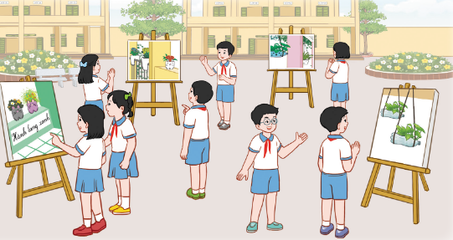  - GV hướng dẫn HS trưng bày các bức tranh tuyên truyền dự án Hành lang xanh.  - GV tổ chức cho HS đi tham quan các bức tranh đã được trưng bày trong triển lãm.  + GV có thể dẫn HS đi lẫn lượt từng khu vực để xem tranh.  + GV có thể đặt câu hỏi cho HS về các bức tranh:  - Nội dung thể hiện qua bức tranh là gì?  - Em thấy ấn tượng và thích bức tranh nào nhất?  - Tại sao em lại thích bức tranh đó?  - Bức tranh muốn truyền tải thông điệp gì tới em?  - GV mời 1 – 2 HS trình bày cảm nhận về các bức tranh và thông điệp được truyền tải qua các bức tranh.  - GV mời một số học sinh chia sẻ cảm nghĩ sau buổi triển lãm. | - HS lắng nghe lời giới thiệu của GV.  - HS trưng bày các bài vẽ của mình theo khu vực được phân công.  - HS tham quan các bức tranh có trong triển lãm.  - HS chia sẻ cảm nhận về các bức tranh và thông điệp của tranh.  - HS chia sẻ cảm nghĩ về buổi triển lãm.  - HS chia sẻ cảm nhận và những điều rút ra từ triển lãm.
IV. Điều chỉnh sau tiết dạy

